МУНИЦИПАЛЬНОЕ ОБЩЕОБРАЗОВАТЕЛЬНОЕ УЧРЕЖДЕНИЕ СРЕДНЯЯ ОБЩЕОБРАЗОВАТЕЛЬНАЯ ШКОЛА ИМЕНИ ГЕРОЯ СОВЕТСТКОГО СОЮЗА

ИВАНА СЕРГЕЕВИЧА КОШЕЛЕВА

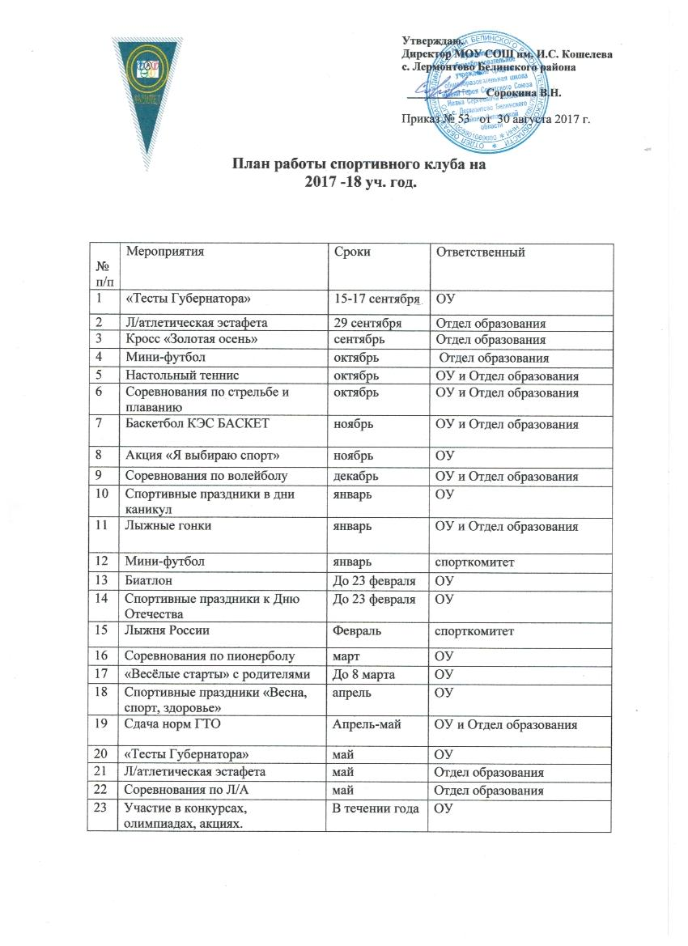С. ЛЕРМОНТОВО БЕЛИНСКОГО РАЙОНА ПЕНЗЕНСКОЙ ОБЛАСТИ

Одобрено на заседании педагогического совета МОУ СОШ им. И.С.Кошелева с. Лермонтово.

Протокол № 1 от 30.08.2017г.

|  |  |
| --- | --- |
|  |  |

**ПРОГРАММА РАЗВИТИЯ ШКОЛЬНОГО СПОРТИВНОГО КЛУБА**



2017 год

**ПАСПОРТ ПРОГРАММЫ  РАЗВИТИЯ ШКОЛЬНОГО СПОРТИВНОГО КЛУБА**

|  |  |
| --- | --- |
| Государственный заказчик | Управление образования и воспитания молодежи, охраны прав детства администрации   Белинского района |
| Основные разработчики  программы | Руководители школьного спортивного клуба, заместитель директора по учебно-воспитательной работе  МОУ СОШ им. И.С.Кошелева с. Лермонтово,   педагоги школы. |
| Основная цель программы | **Стратегическая цель:** Привлечение учащихся, педагогов, родителей        и   жителей села к регулярным занятиям  физической культурой и спортом;  формирование здорового  образа жизни, организация                                спортивно-массового отдыха, повышение уровня физического развития  учащихся.  **Тактическая цель:**Создание образовательного пространства,  способствующего образованию  референтных спортивно -        массовых групп для        профилактики вредных привычек, борьбы с ними, организации совместной деятельности  подростков, развитию у них коммуникативных качеств. |
| Основные задачи    программы | Задачи:  -  создать оптимальные  условия для активного отдыха  детей и взрослых;  - сформировать разновозрастные группы, группы по   интересам, по уровню физической  подготовленности;  -  организовать занятия в спортивных секциях;  - проводить  массовые физкультурно-оздоровительные и спортивные мероприятия и праздники, заложенные в  плане школы;  - осуществлять  профилактику асоциального поведения детей и подростков средствами физической    культуры и спорта;    -  вовлекать детей и взрослых  к поддержанию порядка на спортивных   площадках,  к проведению ремонтных работ;  - пропагандировать  деятельность ШСК через взаимодействие со СМИ, выступления  на родительских собраниях, проведения          массовых спортивных  мероприятий.  - создать условия для деятельности школьника, результат которой - самоопределение, самореализация, физическое самовоспитание;     формирование ключевых направлений развития каждого учащегося гимназии. |
| Сроки реализации | 2017-2019 гг. |
| Исполнители программы | МОУ СОШ им. И.С. Кошелева с. Лермонтово |
| Объем и источники дополнительного финансирования | Источником финансирования программы развития  является бюджет образовательного учреждения. |
| Система управления программой и контроль | Контроль над ходом реализации программы осуществляют Администрация МОУ СОШ им. И.С. Кошелева с. Лермонтово и районный отдел образования Белинского района. |
| Ожидаемые конечные результаты | В результате реализации программы увеличение числа систематически занимающихся учащихся школы в спортивных  секциях до 50% в 2017 году.   Увеличение  количества спортивных соревнований различного ранга, и соответственно рост числа  участников.   С 2017 года - регулярное участие сборных команд школы в областных турнирах по спортивным играм, в районной и областной спартакиаде  общеобразовательных учреждений среди сельских школ.   С 2017 года – привлечение родителей учащихся школы к активному участию в работе школьного спортивного клуба.   С 2017 года – проведение открытых спортивно-массовых мероприятий муниципального и регионального уровня.   Активное сотрудничество со СМИ в вопросах пропаганды здорового образа жизни и отказе от вредных привычек в пользу физической культуры. |

**ОБОСНОВАНИЕ ПРОГРАММЫ:**

1. Богатые спортивные традиции школы:

             - ежегодно осенью и весной проводятся Дни Здоровья, целью которых является организация активного здорового отдыха,    основанного на организации спортивных соревнований;

             - регулярное участие в массовых спортивных мероприятиях: “ Всероссийский день бега - Кросс наций ”, Всероссийские спортивные соревнования школьников «Президентские состязания», «Лыжня России»;

             - на протяжении многих лет учащиеся школы успешно выступают в соревнованиях районной и  областной Спартакиад школьников;

             - команды школы – неоднократные призеры областных соревнований по баскетболу, лыжным гонкам.

            Учащиеся школы с 2014 учебного года являются победителями районных соревнований и призерами зональных соревнований по баскетболу среди школьников в рамках школьной баскетбольной лиги «Kes-basket», и победителями и призерами отдельных видов «Президентских состязаний».

         2. Опыт работы по организации  спортивных мероприятий муниципального и регионального уровня:

             - проведение турниров по баскетболу, волейболу, настольному теннису, плаванию, футболу, шахматам и шашкам среди школьников района,

             -проведение турниров по мини-футболу в рамках общероссийского проекта «Мини-футбол - в школу».

         3. Организация внеклассной работы по физической культуре осуществляется через работу спортивных секций - волейбол,  футбол, пулевая стрельба, ОФП, шахматы и шашки.

                   Учитывая все вышеизложенное, педагоги и учащиеся школы выступили с инициативой к администрации  о создании на базе школы Школьного многопрофильного спортивного клуба.

                 Администрация МОУ СОШ с. Лермонтово считает идею создания Школьного спортивного клуба на базе школы наиболее соответствующей современным требованиям к развитию физической культуры, массового детского и юношеского спорта в стране.

**РЕСУРСНОЕ ОБЕСПЕЧЕНИЕ  ШСК.**

|  |  |  |  |
| --- | --- | --- | --- |
| КАДРОВОЕ | МАТЕРИАЛЬНО-  ТЕХНИЧЕСКОЕ | ФИНАНСОВОЕ | НОРМАТИВНО-  ПРАВОВОЕ |
| Педагоги школы    - 3 | Спортивный зал  22х12 м.  Открытая спортивная площадка  90х20 м.  Оснащение спортивным оборудованием и инвентарем                                на 60 % | Бюджетные  средства | Закон РФ  “Об образовании”  ФЗ РФ «О физической культуре и спорте в Российской Федерации»  Закон пензенской области "О физической культуре и спорте"  Положение о ШСК школы  Устав МОУ СОШ  С. Лермонтово  План работы/календарь спортивно-массовых мероприятий ШСК |

**НАПРАВЛЕНИЕ ДЕЯТЕЛЬНОСТИ ШСК**

|  |  |  |
| --- | --- | --- |
| **Этапы деятельности** | **Виды деятельности** | **Индикаторы** |
| Информационно – агитационная  деятельность: | | |
| Анализ исходной ситуации. | Инвентаризация МТБ, кадровое и финансовое обеспечение. Наличие в клубе спортивного инвентаря и оборудования. | Наличие спортинвентаря и оборудования – 70% от желаемого количества. |
| Организационная деятельность: | | |
| Развитие  Школьного спортивного клуба | Создание физкультурно – спортивного актива среди учащихся. Методическое объединение классных руководителей. Изготовление рекламных стендов и другой наглядной агитации о спорте и учащихся/выпускниках/- спортсменах. | Приказ о назначении руководителя клуба, должностные обязанности руководителя и педагогов, план работы, расписание спортивных секций, создание  направления  «СПОРТ» на школьном сайте. |
| Создание символики ШСК. | Конкурс на название ШСК, создание эмблемы, флага, девиза. | Атрибутика ШСК |
| Организация спортивно-массовых мероприятий как системы. | Проведение спортивно-массовых мероприятий по плану мероприятий ШСК | Не менее 50% от общего количества учащихся школы. |
| Организация работы по созданию программ дополнительного образования детей | Наличие дополнительных образовательных программ  физкультурно-оздоровительной направленности. | Программы:  ОФП              - 1  Мини-футбол          - 1  Волейбол                 - 1  Пулевая стрельба    - 1  Шахматы                 - 1 |
| Социальная деятельность: | | |
| Организация работы по привлечению учащихся к деятельности по управлению ШСК | Создание Совета клуба, детской  фото-студии и редколлегии. Планирование, организация и проведение мероприятий. | Протоколы заседаний Совета  клуба. Отчеты о проведении мероприятий. Фоторепортажи, газеты, буклеты. |
| Организация занятий по интересам, возрастам, уровню физической подготовленности. | Рост количества учащихся, постоянно занимающихся в секциях ШСК | Не менее 20% от числа учащихся школы. |
| Организация деятельности с учащимися, оказавшимися в трудной жизненной ситуации. | Занятость  в клубе детей с ослабленным здоровьем, стоящих на учете в КДН,  сирот,  инвалидов, детей из малообеспеченных семей. | Уменьшение количества пропусков уроков по болезни, снижение числа учащихся «группы риска» и стоящих на учете в КДН. |
| Организация взаимодействия с ДЮСШ и другими ОУ. | Деятельность педагогов доп. образования и тренеров на базе МОУ | Договора |
| Организация новых направлений: военно- патриотическое. | Группа учащихся, занимающаяся прикладными видами спорта. | Участие в военно-спортивных играх «Зарница», в спартакиаде допризывной молодежи. |
| **ОБЕСПЕЧЕНИЕ:** | | |
| Кадровое | Соответствие профиля профессионального  образования осуществляемой деятельности. | Документ об образовании, переподготовке. Удостоверение о повышении квалификации. |
| Материально-техническое | Наличие в МОУ спортивного зала и спортивной площадки, соответствующих  требованиям техники безопасности. | Спортивный зал и спортивная площадка. Документы, разрешающие их эксплуатацию. |
| Финансовое | Планирование в бюджете затрат на проведение спортивно – массовых мероприятий.  Участие проектов клуба в  различных конкурсах. |  |
| Соотношение затрат и результатов | Эффективность использования финансовых средств, выделенных на  физкультурно–массовую работу клуба. | Соотношение затрат по          статьям. |

**ПЕРСПЕКТИВЫ РАЗВИТИЯ ШСК.**

|  |  |  |
| --- | --- | --- |
| Аналитическая работа по сопровождению учащихся | Организация деятельности во внеурочное время | Организационно-информационная деятельность |
| ·       Составление  банка данных учащихся подготовительной и специальной медицинских групп, детей – инвалидов  ·        Выпуск бюллетеней о профилактике нарушения осанки, плоскостопия, ОРУ.  ·       Выявление личных качеств учащихся.  ·       Выявление социального статуса ребенка, изучение межличностных отношений среди ровесников.  ·       Составление паспорта социальной инфраструктуры поселка.  ·       Организация   семинаров и тренингов с работниками по   организации работы по укреплению здоровья и повышению работоспособности организма детей. | ·       Выявление интересов и потребностей учащихся, вовлечение подростков в проекты, секции.  ·       Создание и работа групп  различной направленности, контроль за их деятельностью и посещением занятий учащимися “группы риска” и различных медицинских групп.  ·       Информирование учащихся  о работе  ШСК  ·       Разнообразные формы внеклассной работы: Дни Здоровья, соревнования, фестивали,  конкурсы,  акции,  беседы, смотры  и т. д.  ·       Разработка проектов по каникулярной занятости детей. | ·       Информированность населения поселка по организации ШСК.  ·       Деятельность Совета клуба по организации самоуправления.  ·       Профилактика простудных заболеваний и правонарушений в МОУ.  ·       Встречи с представителями спортивной общественности, работниками здравоохранения. |

**ПРЕДПОЛАГАЕМЫЙ ЭФФЕКТ**

|  |  |
| --- | --- |
| Образовательный эффект | Социальный эффект |
| -  рост общефизической подготовки  учащихся;    - разнообразие спортивной деятельности во внеурочное время;    - рост показателей спортивных достижений учащихся на уровне школы, района, области;    - профориентация старшеклассников (выбор педагогических вузов);    - снижение пропусков уроков по болезни благодаря закаливанию организма;    - профилактика простудных заболеваний. | - школа – центр спортивно-массового отдыха в поселке;    - вовлечение трудных детей поселка в секции и мероприятия  клуба,    -привлечение родителей к сотрудничеству в ШСК,    - организованный спортивный досуг в каникулярное время через  краткосрочные спортивные модули,    - вовлечение родителей в физкультурно–массовые мероприятия школы. |